
ご利用ください！
防犯のまちづくり出前講座
防犯のまちづくり出前講座とは
● 県職員が、自治会、ＰＴＡ、公民館など、地域や団体の会合・総会・研修にお伺いし、「犯罪の発生状況」や「防犯対策」、「防犯パトロール（見守り活動）の進め方」などについて、説明します。
● 平日夜間、土日・祝日も行います。費用は無料です。
● スライドなどを活用し、分かりやすく説明します。

① 下記の「担当センター等」あてに、ファックス、郵便、メール、電話などで
「防犯のまちづくり出前講座」のお申し込みをしてください。（申込書は裏面）
↓
② 主催者のご要望を伺い、どのような講座にするか、打ち合わせをします。

＜講座例＞
● 県内や地域の犯罪発生状況
● 犯罪にあわないための方法
● 子供の安心安全のために
● 自主防犯活動(見守り活動)の進め方
● 振り込め詐欺対策
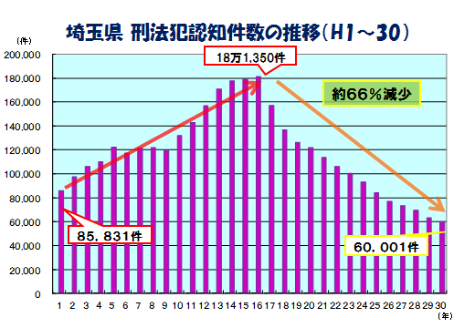
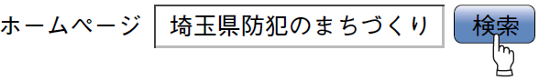

防犯のまちづくり出前講座 申込書
＊申 込 日 | 年 月 日
＊申込者(団体)名
＊住所（所在地） | 〒
代表者名
（団体の場合のみ記入）
集会等の名称 |  |  |  | ＊参加予定人数 |  | 人
＊参加者 | 一般成人 ・ 大学生（専門学校生） ・ その他（ ）
集会等の概要
＊ご希望のテーマ
＊ご希望の日時 | 月 日（ ）午前・後 時 分 ～ 午前・後 時 分
＊会 場 名 |  |  |  | 電話番号
会場所在地
その他のご希望等（特に説明を希望する内容など）
＊連 絡 先 | ＊担当者名
＊連 絡 先 | ＊電話番号 | Ｅメール |  | ＦＡＸ
＊連 絡 先 | Ｅメール

- 必要事項を記載の上、希望日の１か月前までに表面記載の担当センター等あてに郵送、ＦＡＸ、メールのいずれかでお申し込みください。

（記入上の注意）
＊印のついた項目は必ず記入してください。他の項目についても、未定、又は該当しない場合を除き、
できるだけ記入してください。

（留意事項）
１ この講座は、市町村、地域団体、企業などが主催する、原則として１０人以上の集会を対象としています。平日夜間、土日・祝日も行います。費用は無料です。
２ 営利、政治活動又は宗教活動を目的とする場合、そのほか出前講座の趣旨に適さない場合は、実施できませんのであらかじめご了承ください。
３ この講座は、児童・生徒のみを対象にして、行うものではありません。
４ お申し込み受付後、講座の担当者から連絡先欄にご記入いただいた担当者の方に打ち合わせの連絡をします。業務の関係で、日程等の調整をさせていただく場合がありますので、ご了承ください。
なお、申込後１週間を過ぎても、打ち合わせの連絡がない場合は、誠に恐縮ですが、表面に記載の担当センター等までご連絡ください。
５ 講座時間は通常３０～９０分程度で実施しております。パソコン、プロジェクター、
スクリーン、マイク等の機器をご用意いただくと助かります。（なくても可能です。）

「防犯のまちづくり出前講座」についてのご相談・お問い合わせ・お申し込みはこちらまで
埼玉県東部地域振興センター 県民生活担当
〒344-0038 春日部市大沼１－７６
（電話） ０４８-７３７-１１１０ ＦＡＸ：０４８-７３７-９９５８
（電子メール）n3799863@pref.saitama.lg.jp
県のﾏｽｺｯﾄ 「コバトン」

